Démarrage du programme
Formation Switchmed d’éco-entrepreneurs

Dans le cadre de l'accord de partenariat entre l'Agence des déchets de la Catalogne-Centre d'Activité Régionale pour la Consommation et la Production Durables et le Centre International des Technologies de l'Environnement de Tunis (CITET), le programme de formation Switchmed pour les entrepreneurs verts (EV) a démarré le 08 octobre 2018 avec l'organisation de 8 ateliers dans 5 régions de la Tunisie (Béja, Gabès, Grand Tunis, Jendouba et, Sidi Bouzid) au profit de 160 éco-entrepreneurs.
La mise en œuvre du programme de formation d'éco-entrepreneurs est assurée au niveau national par le CITET en collaboration avec la CONECT.
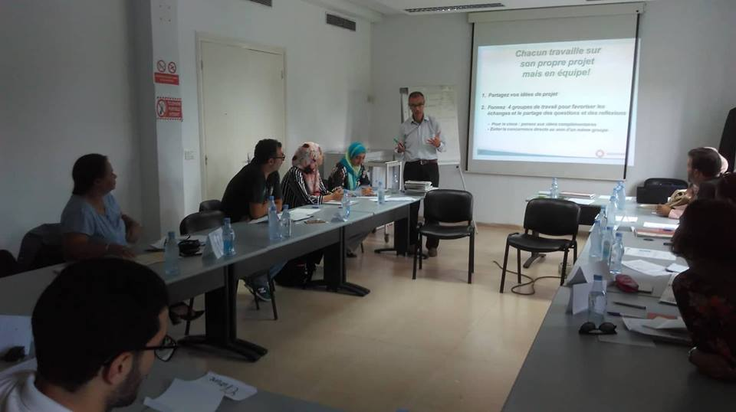 | 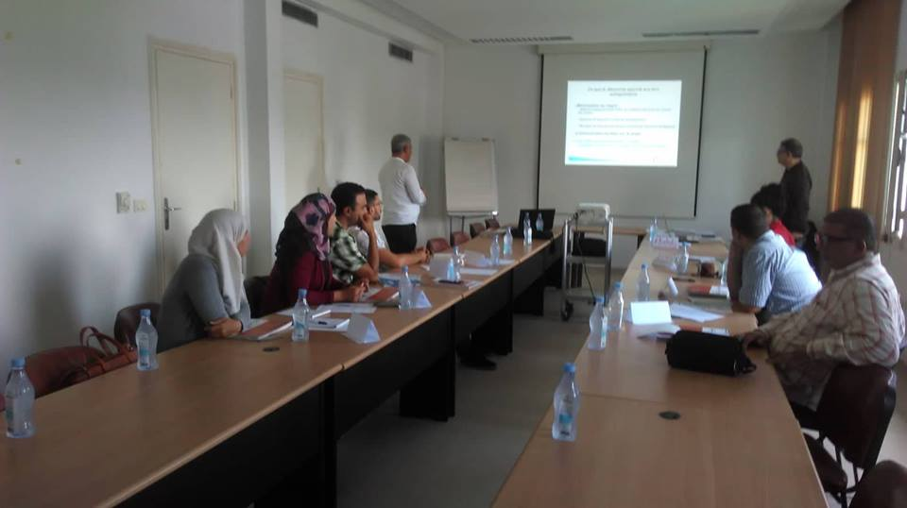
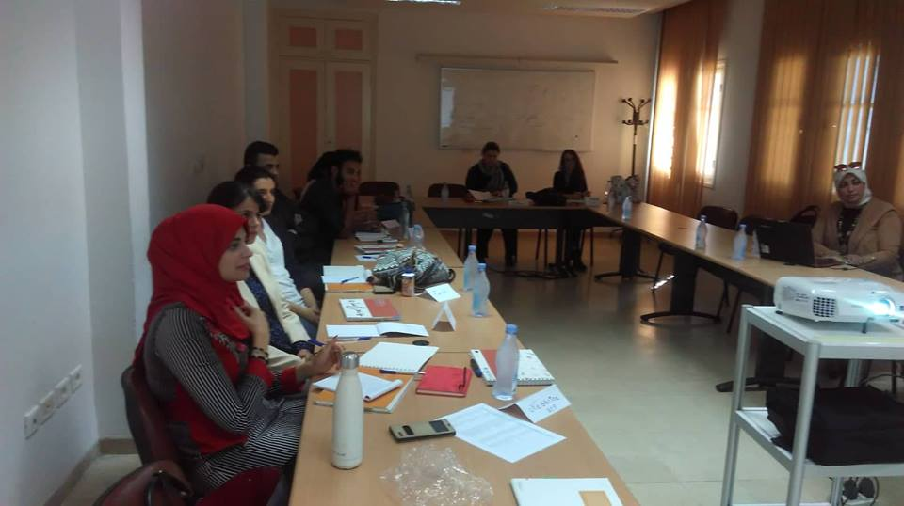 | 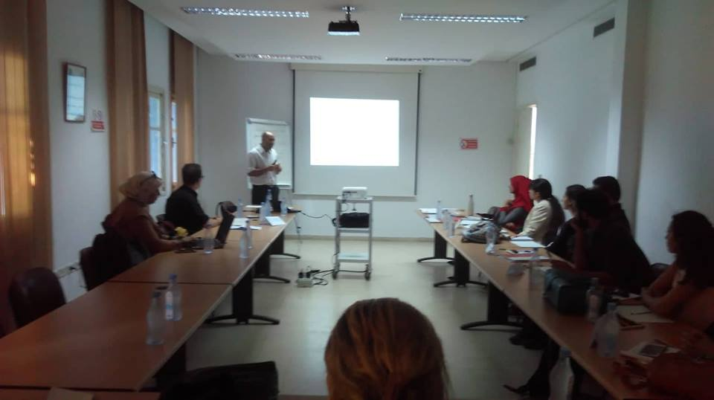
Objectif du programme SwitchMed
L’objectif global de l’initiative Switchmed est de faciliter la transition vers un mode de Consommation et de Production plus Durables dans la région sud de la Méditerranée. Pour ce faire, il appui et connecte les parties prenantes pour promouvoir l’innovation sociale et écologique en Méditerranée.
Plus concrètement, ce programme vise à soutenir les éco-entrepreneurs dans le développement et la validation de leurs modèles d’entreprises vertes en les aidant à progresser d’une idée d’entreprise vers un modèle d’entreprise verte validé.
Le programme de formation d’éco-entrepreneurs
Il s’agit d’un programme de formation dynamique, souple et complet qui inclut un ensemble de méthodologies d’apprentissage théoriques et pratiques, et met à disposition des entrepreneurs verts une série d’outils pour les aider à transformer leurs idées en de véritables entreprises durables et de réussite. Reposant sur les méthodes du « business canevas » et du « Lean start-up », il intègre les aspects et les impacts environnementaux de l’entreprise ou du projet, à toutes les étapes du plan d'affaires et de la stratégie.
Le programme de formation des entrepreneurs verts se déroule en cinq étapes:
Mesurer et améliorer
5

4

Tester
3

2

1

Ebaucher et définir
Nous ébauchons l’idée et réfléchissons sur les raisons qui se cachent derrière, en nous demandant « pourquoi » nous voulons la mettre en œuvre.

Nous concevons notre projet au moyen du « business canevasvert ».
Construire

Vous devrez mettre de côté vos hypothèses personnelles et valider rigoureusement votre idée, en la testant dans des conditions de plus en plus proches de celles du marché

Une fois le modèle validé pour le marché concerné, il faut planifier l’exploitation et le développement du projet, en se projetant dans le futur et en procédant à une évaluation des ventes, des coûts et des ressources
Mettre en œuvre

Enfin, une fois l’entreprise sur pied (exploitation), vous allez mettre en place un système d’amélioration continue en mesurant l’impact sur les objectifs initiaux, et en identifiant les aspects à améliorer.

Le programme de formation comprend:
- Des ateliers de formation présentielle sur la méthodologie de l’éco-entrepreneuriat;
- Une assistance en ligne pendant toute la durée de la formation pour que les entrepreneurs verts développent leurs plans d’affaires verts (green business model);
- Coaching et accompagnement personnalisé des éco-entrepreneurs ayant les meilleurs plans d’affaires verts et les aider à soumettre leurs candidatures à la sélection des entrepreneurs verts pour la phase d’incubation.
Sur le plan opérationnel, chaque atelier de formation d'une durée de 5 jours en présentiel est réparti sur 3 étapes qui s'étalent sur 6 semaines (2 jours + 2 jours + 1 jour) planifiés comme suit:
Jour 1 | Jour 2 | Jour 3 | Jour 4 | Jour 5
08/10/2018 | 09/10/2018 | 29/10/2018 | 30/10/2018 | 08/11/2018

